CAS SSO单点登录实例详细步骤
原创作者：孙俊财
第一步
1、用keytool生成证书：
命令：
keytool -genkey -alias sjc -keyalg RSA -keystore c:/store/mykey
说明:
这里-alias sjc 是表示生成的这个证书的别名叫sjc，-keyalg RSA 指的是采用的RSA算法，-keystore c:/store/mykey是指生成的证书存储的位置。回车后会提示你输入keystore password，这可以自己定(这里输入sunjuncai,下面配tomcat时要用的)，然后是一些个人信息及组织信息，可以轻松搞定。
注意：密码输入后，会让你输入其他信息，记得这里第一个姓名必须是服务器的域名 这里我输入的是完整计算机名称：gaofeng.nmc.hamcc
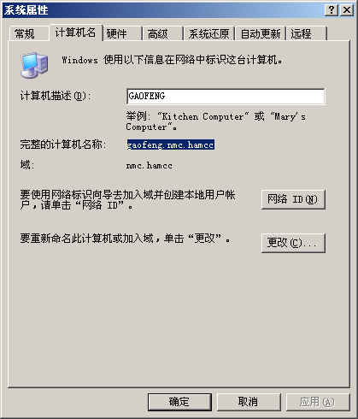
这里要注意如果不这样写就会报如下异常：
java.io.IOException: HTTPS hostname wrong: should be <localhost>

实战:
C:\Documents and Settings\wangyoushi8>keytool -genkey -alias sjc -keyalg RSA -keystore c:/store/mykey
输入keystore密码： sunjuncai
您的名字与姓氏是什么？
[Unknown]： gaofeng.nmc.hamcc
您的组织单位名称是什么？
[Unknown]： 上海神洲数港
您的组织名称是什么？
[Unknown]： 网络优化
您所在的城市或区域名称是什么？
[Unknown]： 郑州
您所在的州或省份名称是什么？
[Unknown]： 河南
该单位的两字母国家代码是什么
[Unknown]： ZH
CN= gaofeng.nmc.hamcc, OU=上海神洲数港, O=网络优化, L=郑州, ST=河南, C=ZH 正确吗？
[否]： y
输入<sjc>的主密码
（如果和 keystore 密码相同，按回车）：

2、创建证书后，就导出证书:
命令：
keytool -export -file c:/store/server.crt -alias sjc -keystore c:/store/mykey
说明:
从c:/store/mykey里取出证书入到c:/store/下,如果没有指定，就是存放在目录下C:\Documents and Settings\用户目录名\
实战：
C:\Documents and Settings\wangyoushi8>keytool -export -file c:/store/server.crt -alias sjc -keystore C:/store/mykey
输入keystore密码： sunjuncai
保存在文件中的认证 <c:/store/server.crt>

3、为客户端的JVM导入密钥:
命令：
keytool -import -keystore D:/jdk1.5.0_12/jre/lib/security/cacerts -file c:/store/server.crt -alias sjc
说明：
注意：输入密码时密码为"changeit"，这是默认密码.
特别说明：这个D:/jdk1.5.0_12/jre/lib/security/cacerts是指JDK的JRE路径下的lib目录.
至此，第一步完成。
实战：
C:\Documents and Settings\wangyoushi8>
keytool -import -keystore D:/jdk1.5.0_12/jre/lib/security/cacerts -file c:/store/server.crt -alias sjc
输入keystore密码： changeit
Owner: CN=localhost, OU=上海神洲数港, O=网络优化, L=郑州, ST=河南, C=Zh
发照者： CN=localhost, OU=上海神洲数港, O=网络优化, L=郑州, ST=河南, C=Zh
序号： 4abd6dd0
有效期间： Sat Sep 26 09:26:40 CST 2009 至： Fri Dec 25 09:26:40 CST 2009
认证指纹：
MD5： F7:19:E9:F8:53:08:B0:15:E7:A4:46:6D:1E:8A:F4:2B
SHA1： 09:ED:CF:67:D0:F5:C0:A4:96:1D:B1:A3:68:D3:2C:9F:FF:1B:7F:DE
信任这个认证？ [否]： y
认证已添加至keystore中
第二步
修改服务端Tomcat配置文件,(Tomcat安装路径下的conf/ server.xml 使用编辑工具显示行号在95行处取消注释)即可启用SSL如下:
<Connector port="8443" maxHttpHeaderSize="8192"
maxThreads="150" minSpareThreads="25" maxSpareThreads="75"
enableLookups="false" disableUploadTimeout="true"
acceptCount="100" scheme="https" secure="true"
clientAuth="false" sslProtocol="TLS"
keystoreFile="c:/store/mykey"
keystorePass="sunjuncai"/>
只需修改绿色部分。
完成以上两步，测试一下：
重启Tomcat后在地址栏输入：https://localhost:8443如果浏览器显示：
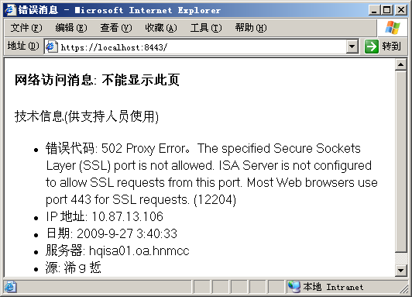
可以把localhost用本机IP地址，如https://10.87.59.162:8443/试试。如果配置正确就搞定了,浏览显示的时候提示安装证书。浏览器的状态栏会显示如图所示：
解决办法：
a.查看Host文件，c:\windows\system32\drivers\etc\hosts,打开hosts这个文件，看看127.0.0.1和localhost是不是在一行。
b.是否用了代理服务器上网，选中“对于本地址不使用代理服务器。”
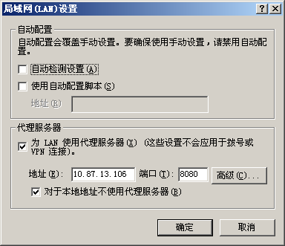
第三步
部署CAS应用
a.CAS服务端的配置
CAS Server的下载 http://www.jasig.org/cas/download
CAS Server安装
把\cas-server-3.3.3-release\cas-server-3.3.3\modules\cas-server-webapp-3.3.3.war copy到tomcat\webapps下重命名为cas;
重启Tomcat后, ，检查 CAS 应用是否正常启动。在地址栏输入：https://localhost:8443/cas如浏览器显示:
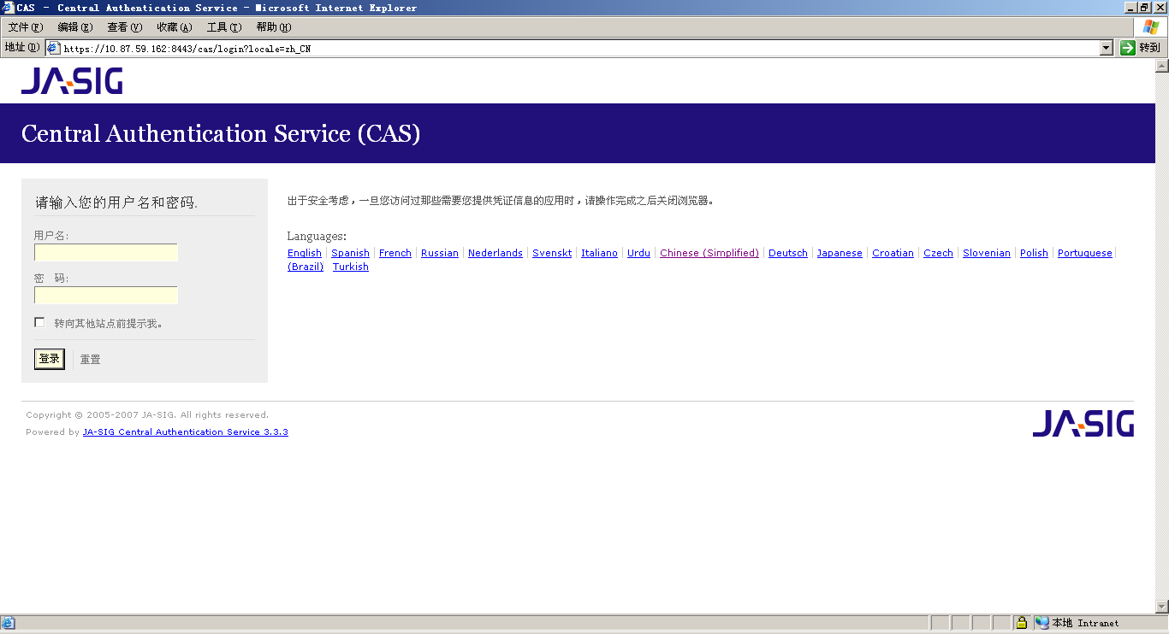
默认的cas server的验证是只要用户名和密码一样就可以成功登录。如图:
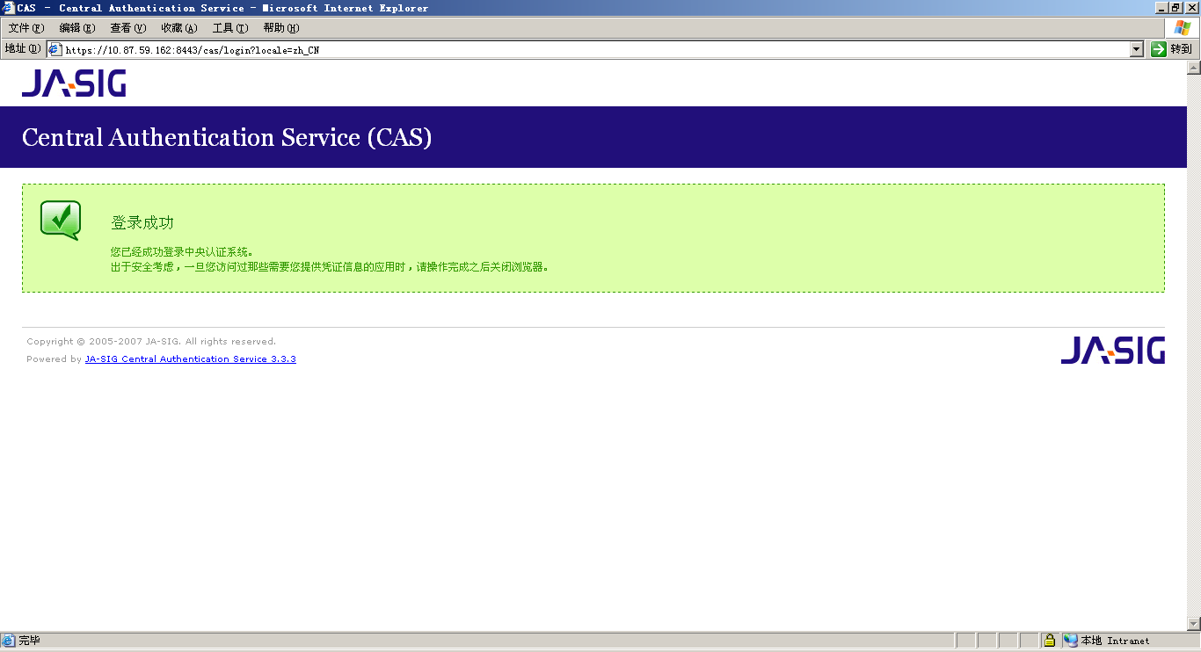
b.CAS客户端配置
CAS Client的下载 http://www.ja-sig.org/downloads/cas-clients/
把 \cas-client-java-2.1.1\dist\ casclient.jar copy到你所发布的webapp的WEB-INF/lib下
在客户端web应用中修改WEB-INF/web.xml 在里面添加过滤器
<!-- 用于单点退出 -->
<listener>
<listener-class>org.jasig.cas.client.session.SingleSignOutHttpSessionListener</listener-class>
</listener>
<filter>
<filter-name>CAS Single Sign Out Filter</filter-name>
<filter-class>org.jasig.cas.client.session.SingleSignOutFilter</filter-class>
</filter>
<!-- 用于单点登录 -->
<filter>
<filter-name>CASFilter</filter-name>
<filter-class>edu.yale.its.tp.cas.client.filter.CASFilter</filter-class>
<init-param>
<param-name>edu.yale.its.tp.cas.client.filter.loginUrl</param-name>
<param-value>https://localhost:8443/cas/login</param-value>
<!--这里的server是服务端的IP-->
</init-param>
<init-param>
<param-name>edu.yale.its.tp.cas.client.filter.validateUrl</param-name>
<param-value>https://gaofeng.nmc.hamcc:8443/cas/proxyValidate</param-value>
<!--这里的ServerName是服务端的主机名也就是CN-->
</init-param>
<init-param>
<param-name>edu.yale.its.tp.cas.client.filter.serverName</param-name>
<param-value>localhost:8080</param-value>
<!--client:port就是需要cas需要拦截的地址和端口,一般就是这个tomcat所启动的ip和port-->
</init-param>
</filter>
<filter-mapping>
<filter-name>CAS Single Sign Out Filter</filter-name>
<url-pattern>/*</url-pattern>
</filter-mapping>
<filter-mapping>
<filter-name>CASFilter</filter-name>
<url-pattern>/*</url-pattern>
</filter-mapping>
</web-app>
到此为止，基本配置已经告一段落。（完成）,如遇到什么问题，请致信给:Todaysjc.
定制和扩展1：通过直接访问数据库定制密码验证
1.新建Mysql数据库cas，笔者的数据库用户名是root，密码为空。新建文本文件，命名为cas.sql
/*
MySQL Data Transfer
Source Host: localhost
Source Database: cas
Target Host: localhost
Target Database: cas
Date: 2009-10-9 18:08:58
*/
SET FOREIGN_KEY_CHECKS=0;
-- ----------------------------
-- Table structure for user
-- ----------------------------
DROP TABLE IF EXISTS `user`;
CREATE TABLE `user` (
`username` varchar(255) NOT NULL,
`password` varchar(255) NOT NULL
) ENGINE=InnoDB DEFAULT CHARSET=gbk;

-- ----------------------------
-- Records
-- ----------------------------
INSERT INTO `user` VALUES ('1', '1');
2. 加入包到webapps\cas\WEB-INF\lib:
mysql-connector-java-5.1.5-bin.jar
cas-server-support-jdbc-3.3.1.jar(来自于cas-server-3.3.1.zip)
spring-jdbc-2.5.5.jar
3. 在webapps\cas\WEB-INF\deployerConfigContext.xml文件中加入dateSource的Bean
<bean id="dataSource" class="org.springframework.jdbc.datasource.DriverManagerDataSource" destroy-method="close">
<property name="driverClassName"><value>com.mysql.jdbc.Driver</value></property>
<property name="url"><value>jdbc:mysql://localhost:3306/cas</value></property>
<property name="username"><value>root</value></property>
<property name="password"><value></value></property>
</bean>
4. 在deployerConfigContext.xml文件中
注释掉：
<bean class="org.jasig.cas.authentication.handler.support.SimpleTestUsernamePassword
AuthenticationHandler" />
换成：
<bean class="org.jasig.cas.adaptors.jdbc.QueryDatabaseAuthenticationHandler">
<property name="dataSource" ref="casDataSource" />
<property name="sql" value="select password from user where username=?" />
<property name="passwordEncoder" ref=" passwordEncoder "/>
</bean>

参考网址：
Keytool详细讲解 http://www.infosecurity.org.cn/article/pki/case/23823.html

Java、咖啡与茶 http://linliangyi2007.javaeye.com/blog/165307 (推荐)学习笔记一

http://linliangyi2007.javaeye.com/blog/165310 学习笔记二

http://linliangyi2007.javaeye.com/blog/165313 学习笔记三
扭曲的铅笔 http://www.blogjava.net/naruke/archive/2008/08/12/161551.html 配置（上）
http://www.blogjava.net/naruke/archive/2007/11/19/161574.html 配置（下）
Pocky的工作室
http://hi.baidu.com/zh_m_zhou/blog/item/a6236da5765bd6f09052ee8f.html/cmtid/a292b6ecbe99b04579f05516(上篇)
http://hi.baidu.com/zh%5Fm%5Fzhou/blog/item/a56123071aeae77c02088196.html(下篇)

使用 J2EE Policy Agent 保护应使用程序
http://www.cqzol.com/programming/J2EEJ2ME/200812/273824.html
WZK网址库




Spring Framework 开发参考手册 http://www.redsaga.com/spring_ref/2.0/html/
51视窗 http://www.51windows.net/hw/asp/
http://www.jar114.com

维护记录:
安全证书到期,访问时浏览器显示：
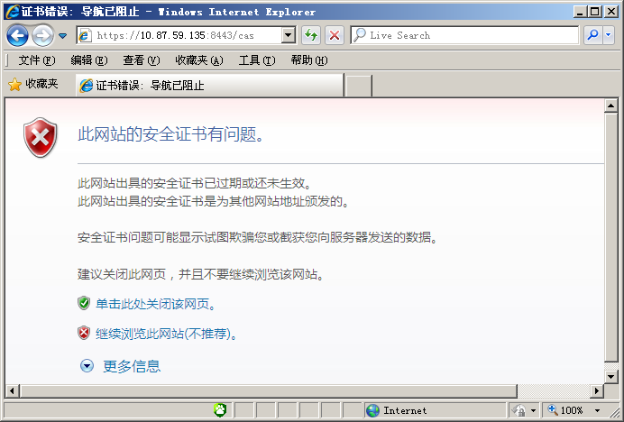
只对第一步的<3>为客户端的JVM导入密钥:做一个别名修改 sjc改为sjc1987
C:\Documents and Settings\wangyoushi8>keytool -import -keystore D:/jdk1.5.0_12/jre/lib/security/cacerts -file c:/store/server.crt -alias sjc1987
输入keystore密码： changeit
Owner: CN=gaofeng.nmc.hamcc, OU=上海神洲数港, O=网络优化, L=郑州, ST=河南, C=ZH
发照者： CN=gaofeng.nmc.hamcc, OU=上海神洲数港, O=网络优化, L=郑州, ST=河南, C=ZH
序号： 4b3b122d
有效期间： Wed Dec 30 16:41:17 CST 2009 至： Tue Mar 30 16:41:17 CST 2010
认证指纹：
MD5： 80:6C:C1:02:B3:6C:BC:F3:A3:B9:EA:69:22:13:56:5A
SHA1： 97:33:73:8A:07:0C:B9:49:4E:4B:58:74:4D:FE:20:25:E0:1B:12:D1
信任这个认证？ [否]： y
认证已添加至keystore中

